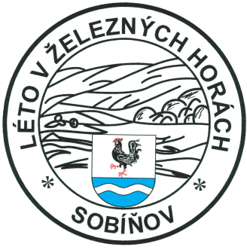

Obecní úřad Sobíňov
a
KČT odbor Havlíčkův Brod
pořádají
v sobotu 2. srpna 2025
31. ročník dálkového pochodu a cykloturistické jízdy

LÉTO V ŽELEZNÝCH HORÁCH

Trasy pěší:
50 km - Sobíňov, Hudeč, Trhová Kamenice, Chlum, Synkův kopec, Sobíňov
35 km - Sobíňov, Hudeč, Možděnice, Veselý Kopec, Hluboká, Sobíňov
25 km - Sobíňov, Hudeč, Krucemburk, Hluboká, Sobíňov
15 km - Sobíňov, Podmoklany, Pobočenský rybník Sobíňov
7 km - Naučná stezka Sobíňov

Cyklotrasy:
80 km – Sobíňov, Nejepín, Jeřišno, Seč, Třemošnice, Maleč, Ždírec n/D, Sobíňov
40 km - Sobíňov, Klouzovy, Maleč, Ždírec n/D, Sobíňov
20 km - Sobíňov, Chotěboř, Bezděkov, Ždírec n/D, Sobíňov

S t a r t: Hasičská zbrojnice Sobíňov (čp. 307) od 6⁰⁰ hodin
(Od zastávky ČD tratě 238 Havl. Brod - Pardubice 0,5km po modré turistické značce směr Chotěboř)

C í l: Hasičská zbrojnice Sobíňov (čp. 307) do 18,00 hodin.

Startovné: 30,- Kč, děti do 15 let zdarma

Ubytování: Od pátku 1. srpna do neděle 3. srpna, na zemi ve vlastním spacáku.
Cena 30 Kč za jednu noc.
Občerstvení: Z vlastních zásob a v restauračních zařízeních po cestě.
V cíli v hostinci "Kohout na pivu" a letním parketě.
Další informace:
Na startu obdrží účastníci mapku s vyznačenými trasami.
Doporučujeme i vlastní turistické mapy 1:100 000 Žďárské vrchy nebo 1:50 000
Železné hory a Havlíčkobrodsko.
Trasy jsou vedeny převážně po značených turistických cestách a cyklotrasách v CHKO Železné hory. Proto dodržujte pravidla slušného chování v přírodě. Při chůzi a jízdě po silnici dodržujte pravidla silničního provozu.
Akce se koná za každého počasí a každý účastník jde a jede na vlastní nebezpečí. Děti do patnácti let se mohou zúčastnit jen v doprovodu osoby starší osmnácti let.

Případné vaše dotazy zodpoví:

Miloš Starý Obecní úřad Sobíňov
ou@obecsobinov.cz Sobíňov 200
725 101 185 582 62 Sobíňov
569 694 534 do 15.00 hodin
ou@obecsobinov.cz
Zdrávi došli a dojeli! www.obecsobinov.cz

